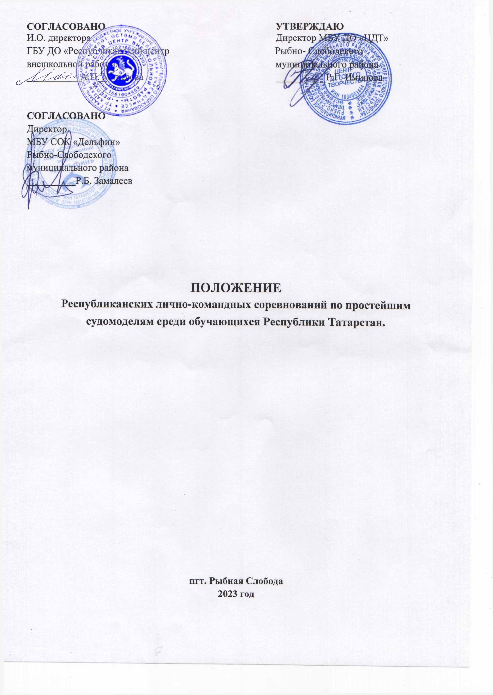

Утверждено приказом от «___»________2023

№_________________

- Общие положения
  - Настоящее Положение определяет порядок и условия организации и проведения Республиканских лично-командных соревнований по простейшим судомоделям среди обучающихся Республики Татарстан (далее – Соревнования).
  - Организаторами Соревнований являются:
– государственное бюджетное учреждение дополнительного образования «Республиканский центр внешкольной работы» (далее – ГБУ ДО «РЦВР»);
– муниципальное бюджетное учреждение дополнительного образования «Центр детского творчества» Рыбно-Слободского муниципального района Республики Татарстан (далее – МБУДО «ЦДТ»);
  - Цель Соревнований – создание условий для политехнического развития учащихся младшего школьного возраста через популяризацию технического творчества и привлечение к занятиям судомоделизмом, нравственного и патриотического воспитания.
  - Задачи Соревнований:
– развитие интереса детей младшего школьного возраста к углубленному изучению техники через обмен опытом в конструировании, постройке и запуске моделей;
- приобщение учащихся младшего и среднего школьного возраста к техническому творчеству;
- повышение теоретических и практических знаний, умений и навыков обучающихся;
- выявление перспективных учащихся в моделировании и конструировании действующих моделей и повышение спортивного мастерства ребят;
- активизация деятельности педагогов дополнительного образования объединений начального технического моделирования и судомоделирования;
- популяризация и пропаганда данного вида спорта путём обмена опытом в конструировании, постройке и запуске моделей;
- выявление и поддержка сильнейших команд и начинающих спортсменов Республики Татарстан.

- Руководство Соревнованиями
2.1. Общее руководство Соревнованиями осуществляет Организационный комитет (далее – Оргкомитет).
Оргкомитет:
- утверждает порядок и сроки проведения Соревнований;
- утверждает состав судей по номинациям.
2.2. Официальная информация о Соревнованиях размещается на сайте
ГБУ ДО «РЦВР».
2.3. Соревнования проводятся за счет средств организаторов, командирующих организаций и других возможных взносов. Расходы на проезд, питание и проживание за счет командирующих организаций или участников.

3. Участники Соревнований
3.1. Участниками Соревнований могут стать обучающиеся от 7 до 13 лет включительно образовательных организаций общего и дополнительного образования Республики Татарстан. Возраст участников определяется по документам, удостоверяющим личность.
3.2. Состав команды – 4 человека. «Командник» выступает за команду только в одной классе моделей, но в личном зачете может выступить в любых других классах моделей.
3.3. Количество участников в личном зачете не ограничено.
3.4. Не допускается коллективное участие с одной моделью.

4. Порядок и регламент проведения Соревнований
4.1. Соревнования проводятся 9 декабря 2023 года по адресу: пгт Рыбная Слобода, ул.Ленина, 83В (МБУ «Спортивно-оздоровительный комплекс «Дельфин») по следующему регламенту:
Регистрация: с 08.00 до 09.00.
Техническая комиссия, тренировочные запуски: с 09.00 до 10.00.
Открытие Соревнований: в 10.00.
4.2. При проведении Соревнований должна быть обеспечена безопасность участников, судей и зрителей. В целях профилактики заболевания COVID-19 все участники и представители команд должны находиться во время Соревнований в масках.
4.3. Тренировочные запуски моделей в местах, не предусмотренных для этой цели, ЗАПРЕЩЕНЫ.
4.4. Соревнования проводятся по следующим классам моделей:
1). На точность попадания в ворота:
- судомодель с гребным колесом;
- контурная модель с гребным винтом.
2). На погружение и всплытие в заданном квадрате:
- подводная лодка
3). На скорость:
- судомодель с гребным винтом (выступает педагог-руководитель);
4.5. В командный зачет входят все классы

5. Условия участия в Соревнованиях
5.1. Для участия в Соревнованиях необходимо зарегистрироваться на сайте https://panorama.tatar/, во вкладке «Технические», мероприятие «Республиканские лично-командные соревнования по простейшим судомоделям среди обучающихся Республики Татарстан». Во вкладке «Подать заявку» необходимо заполнить все прикрепленные поля в срок до 7 декабря 2023 года.
5.2. Анкета участника (предварительная заявка) Соревнований с указанием численного состава команды направляется до 7 декабря 2023 года по электронному адресу zdt-rs@rambler.ru с темой «Простейшие Судо».
5.3. Прием, регистрация участников и их допуск к Соревнованиям производится комиссией в день приезда и заканчивается до начала старта.
5.4. При регистрации предъявляются следующие документы:
- именная заявка, заверенная руководителем организации, в заявке обязательно указать «командников» и«личников» по номинациям;
- ксерокопии свидетельства о рождении для воспитанников.
- QR-код в бумажном варианте (для руководителей команд и сопровождающих педагогов в возрасте от 18 лет).
5.5. Участники Соревнований должны иметь при себе сменную обувь, средства индивидуальной защиты (маски), сухой паёк.
5.6. Руководители команд должны быть не моложе 21 года. Руководители команд несут полную личную ответственность за жизнь и здоровье членов команды, их дисциплину в пути следования к месту Соревнований и во время их проведения.

6. Технические требования к моделям
6.1. Все представленные на Соревнования модели должны соответствовать техническим требованиям. Если техническая комиссия не пройдена или модель не соответствует требованиям, к стартам она не допускается!
6.2. Общие требования к моделям:
- максимальная длина модели – не более 500мм;
- гребной винт диаметром – не более 35 мм;
- вес резиномотора для скоростной модели не более 7 грамм.
6.3. Изготовление моделей всех классов - без ограничения материалов.
6.4. В заезде от старта до финиша изменения модели недопустимы.

7. Условия проведения Соревнований
7.1. Соревнования лично-командные.
7.2. Соревнования проводятся в соответствии с требованиями действующих «Правил соревнований по судомодельному спорту», настоящим Положением.
7.3. Перед запусками классов моделей «контурные и подводные лодки» проходят стендовую оценку, где учитываются сложность изготовления и общее впечатление от модели (максимально - 10 очков). Количество попыток – 3. В зачет идет среднее арифметическое двух лучших результатов. При равенстве результатов учитывается 3 попытка. При очередном равенстве результатов проводится четвертая попытка с уменьшением размера ворот.
7.5 Для скоростных моделей, время учитывается только при условии старта и финиша в коридоре дистанции шириной 2 метра.
7.6. Участники Соревнований и их наставники не имеют право вмешиваться в действия судейской коллегии.

8. Определение командных мест
Командный зачет – по сумме четырех классов моделей (судомодель с гребным колесом, контурная модель с гребным винтом, подводная лодка, судомодель с гребным винтом на скорость прохождения дистанции (выступает педагог-руководитель)). В командном зачете победитель в каждом классе моделей получает 100 очков (без учета дополнительных попыток), остальным участникам очки начисляются по формуле:
- для скоростной модели
К = 100ˣП/У,
где К – командные очки, У – результат участника, П – результат победителя.
- для остальных классов моделей
К = 100ˣУ/П,
где К – командные очки, У – результат участника, П – результат победителя.

9. Подведение итогов и награждение
9.1. Победители и призеры в личном первенстве награждаются дипломами ГБУ ДО «РЦВР», медалями.
9.2. Команды, занявшие призовые места, награждаются кубками, дипломами соответствующих степеней.
9.3. Тренеры команд-призеров Соревнований награждаются грамотами.
9.4. Итоговый приказ Соревнований будет размещен на сайте https://edu.tatar.ru/aviastroit/page10755.htm/page5239133.htm
9.5. Контактные лица:
- по вопросам Положения Соревнований –Елисеев Владимир Иванович, тел. (843) 612 23 82, zdt-rs@rambler.ru
- по вопросам регистрации на сайте https://panorama.tatar/ –Макарова Алина Ринатовна, заведующая отделом научно-технического творчества ГБУ ДО «РЦВР», тел. (843) 204 05 86 (доб.212).

Приложение

ДИСТАНЦИИ
Длина коридора дистанции – 7,8 м, ширина – 2 м
а) на точность попадания, баллы

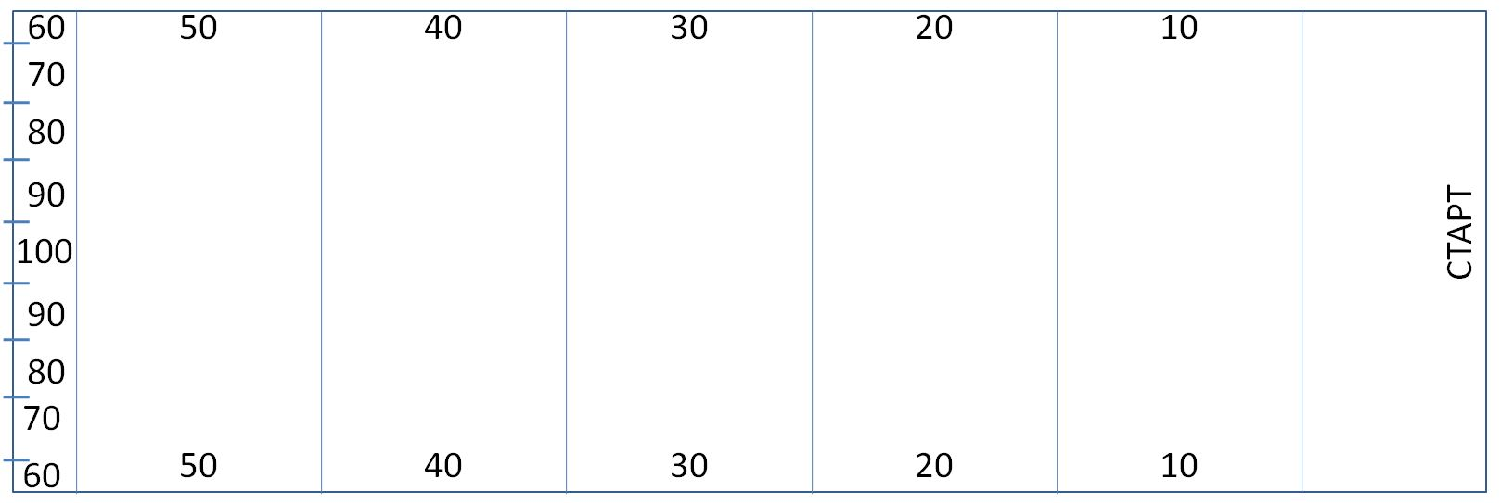
Разбивка длинных сторон по 1,3 м, финишной линии - по 0,2 м.

б) для подводных лодок, баллы

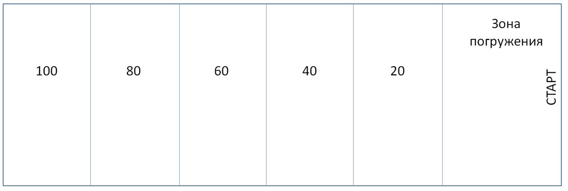

Зона погружения 1,3 м, разбивка квадратов - по 1,3 м.
Ширина 2 м.

